**Patryk Mazur ETI 96913**

**Projekt strony internetowej**

**Temat: Wizytówka hotelu**

1. **Cel projektu**

Celem utworzenia strony internetowej jest stworzenie prezentacji hotelu inaczej wizytówki hotelu, która będzie zawierać podstawowe informacje o obiekcie, takie jak historia, krótki opis usług hotelu, formularz kontaktowy zdjęcia i opinie klientów. Celem tej strony jest przyciągnięcie nowych klientów oraz zwiększenie jej świadomości.

1. **Założenia strony**

**- Kategoria strony**

Strona będzie pełnić role wizytówki hotelu .

**- Grupa docelowa**

Grupa docelowa strony będą turyści hotelu chcący zobaczyć ofertę hotelu oraz prawdopodobnie zagraniczni turyści.

**- Treści prezentowane na stronie**

Na stronie będą prezentowane podstawowe informacje o hotelu i jej oferty.

- Strona główna

- O nas

- Historia

- Galeria

- Kontakt

- Angielski

**- Funkcjonalność strony**

Turysta lub klient będzie mógł znaleźć podstawowe informacje o hotelu i jego historii.

**- Responsywność strony**

Strona będzie dostępna na urządzeniach stacjonarnych oraz mobilnych

**- Wersje językowe strony**

Strona będzie dostępna w języku polskim i angielskim.

**- Logo strony**

Logo strony zostało użyte z prawdziwego hotelu.

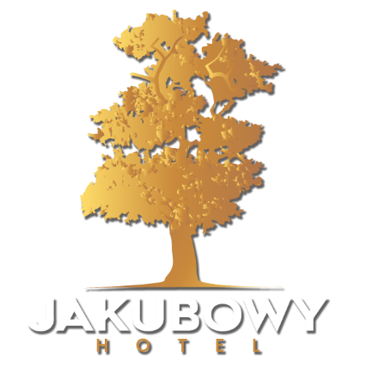

1. **Mapa strony**

Budowa strony głównej na urządzeniach stacjonarnych po polsku:

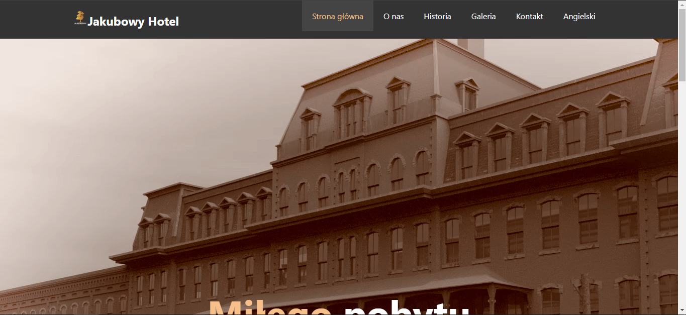

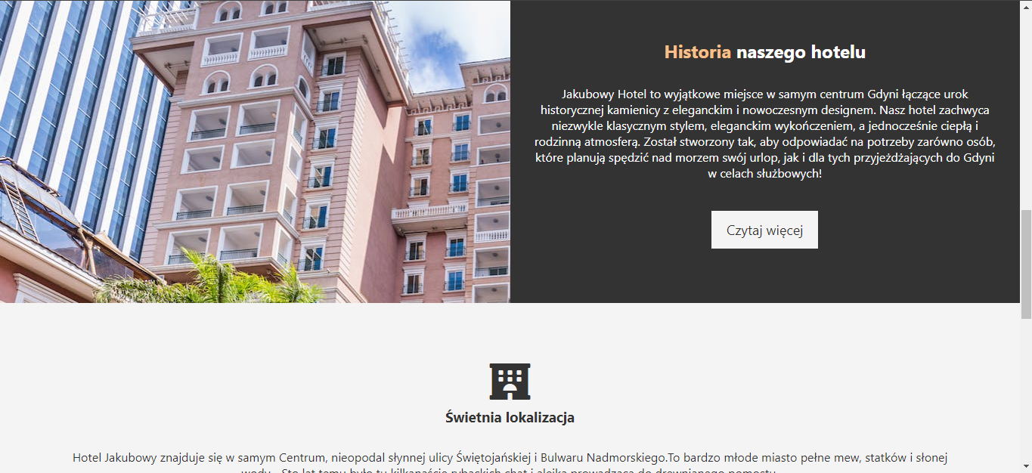

**Budowa strony głównej na urządzeniach mobilnych po polsku:**

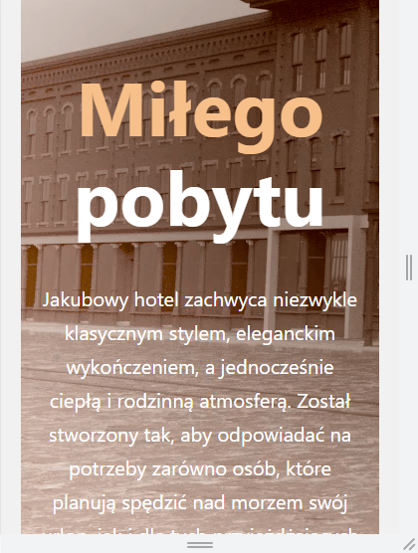

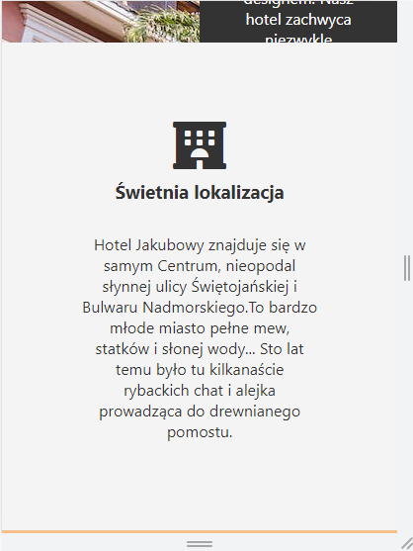

**Budowa strony głównej na urządzeniach stacjonarnych po angielsku:**

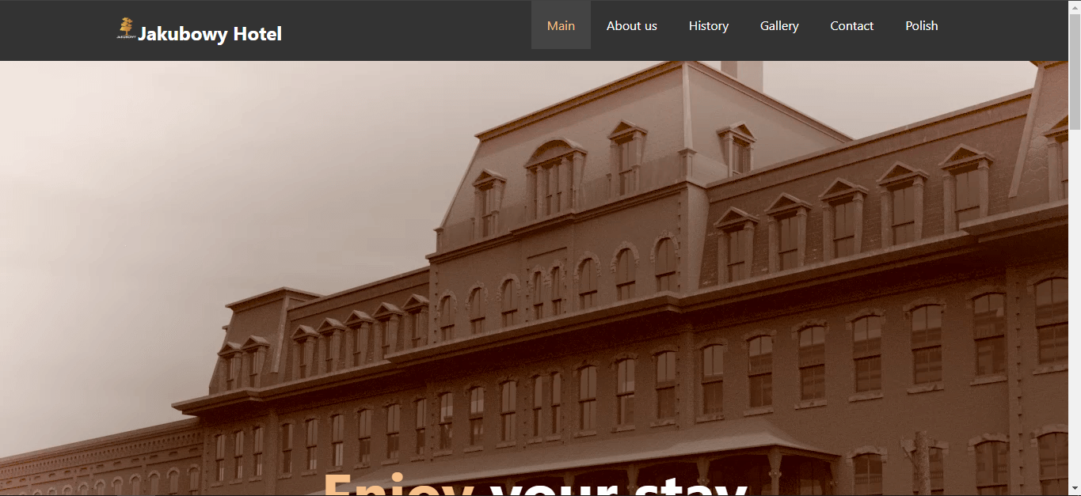

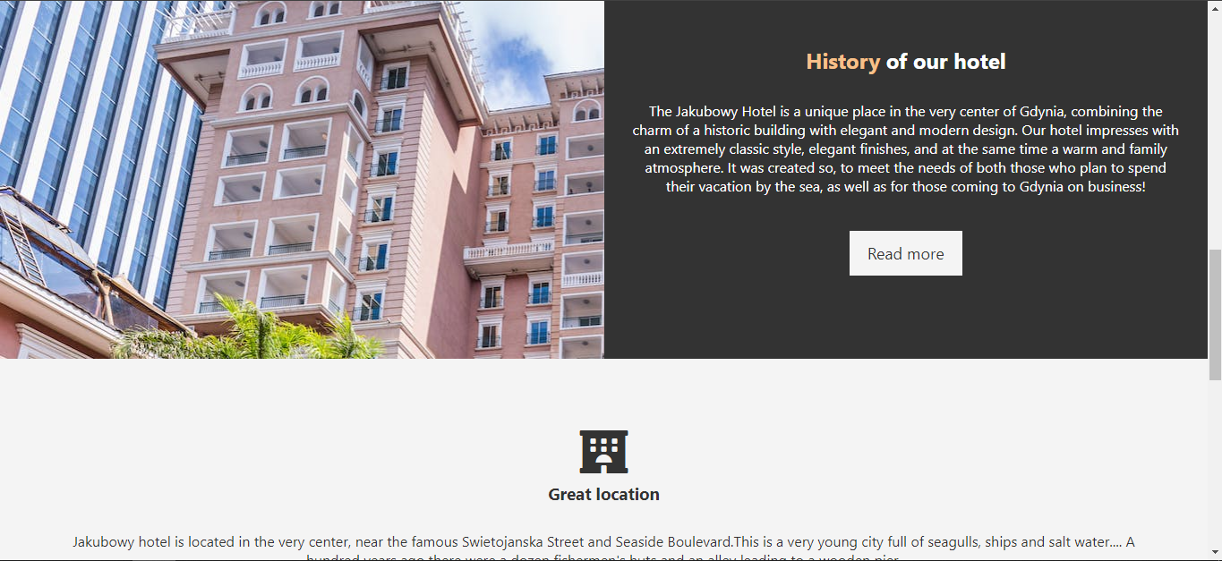

**Budowa strony głównej na urządzeniach mobilnych po angielsku:**

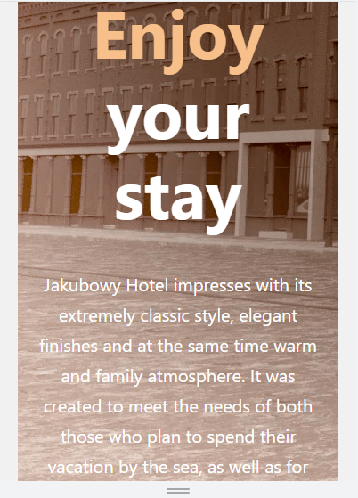

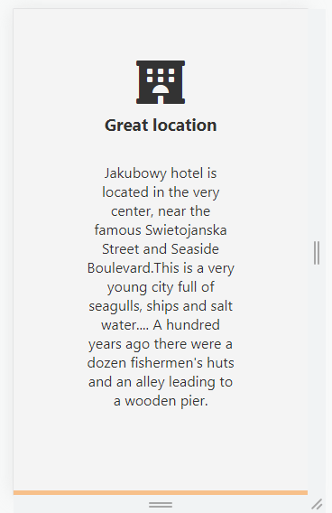

**Wykaż podstron strony:**

Po polsku

- Storna główna

- O nas

- Historia

- Galeria

- Kontakt

- Angielski (zmiana języka)

Po angielsku

- Main

- About us

- History

- Gallery

- Contact

- Polish (zmiana języka)

1. **Zawartość strony głównej**

**Strona główna na urządzeniach stacjonarnych po polsku:**





**Strona główna na urządzeniach mobilnych po polsku:**





**Strona główna na urządzeniach stacjonarnych po angielsku:**





**Strona główna na urządzeniach mobilnych po angielsku:**





1. **Wykonanie strony internetowej**

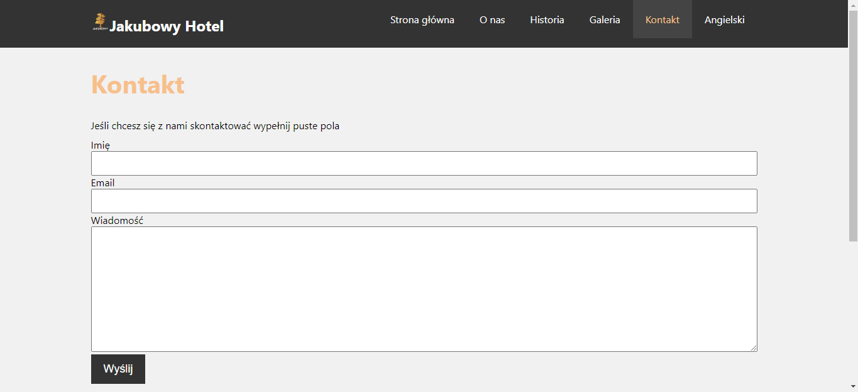

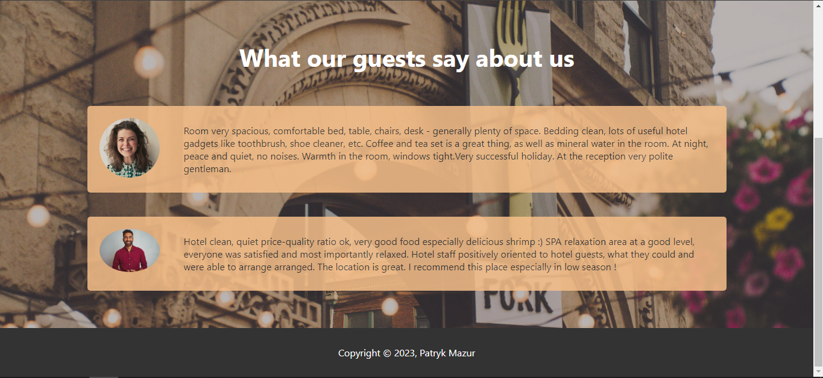

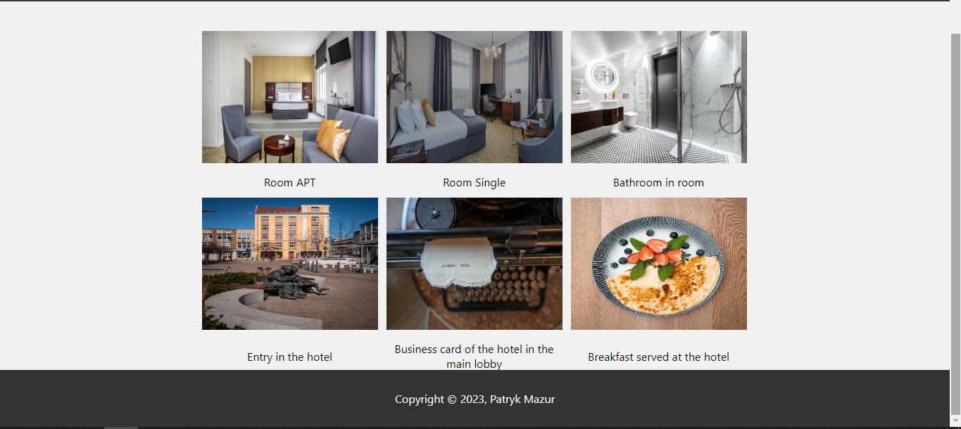

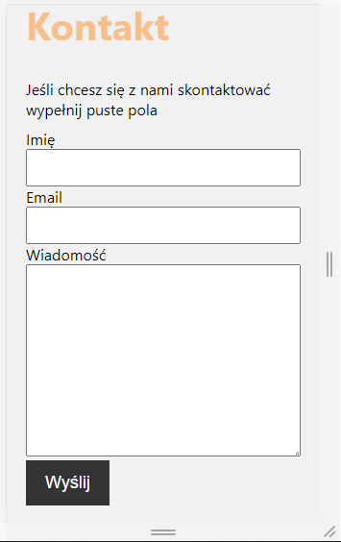

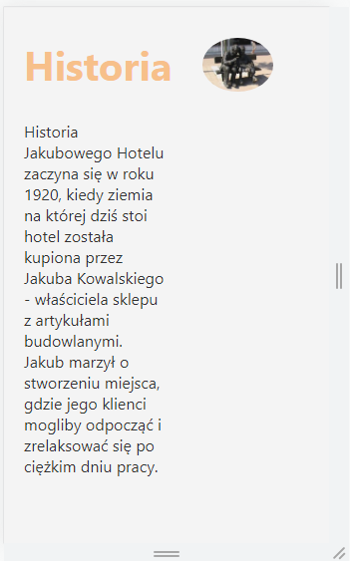

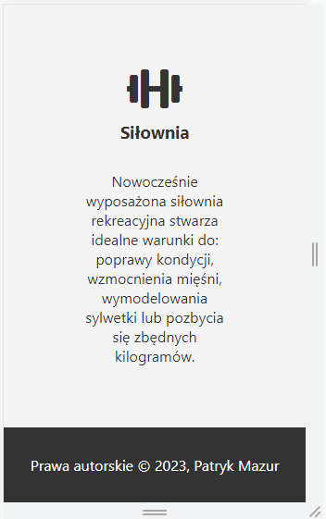

1. **Wnioski**

Najwięcej czasu zajęło mi aby strona mogła poprawnie wyświetlać się na urządzeniach mobilnych oraz współgranie ze sobą dostosowanie CSS do strony. Poprzez ograniczenia wynikające z braku doświadczenia w pisaniu strony internetowej posiłkowałem się forami internetowymi. Na samym początku planem było stworzenie podstrony z wszystkimi aktualnymi pokojami z ich krótkim opisem oraz rzeczywistej lokalizacji z map Google. Niestety nie udał mi się ten plan dlatego postanowiłem na stworzenie prostej kilkuzdjęciowej galerii a pomysł z lokalizacją został odsunięty na bok. Zdjęcia zostały zaczerpniecie z oficjalnej strony hotelu a inne zdjęcia zostały użyte na licencji CC a zdjęcia osób w opinii są ze strony Stocka. Pomimo wielu trudności nauczyłem się z tego projektu sporo i z pewnością wykorzysta tą wiedze w przyszłości. Strona ta może mi służyć również jako pokaż moich umiejętności.